Prénom : ……………………….. | Savoir-écouter | Date : 14/06/2011
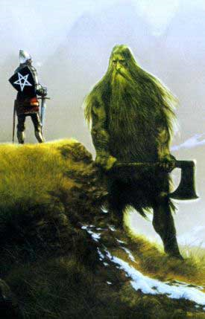
Contrôle juin 2011
« L’homme et le géant »

1.Que fait l’homme au début de l’histoire ?
……………………………………………………………………………………………………………
2.Qui arrive près de lui ?
un ogre
une sorcière
un géant
3.Quelle solution trouve l’homme pour échapper au géant ?
…………………………………………………………………………………………………………………………………………….
4.L’homme retient : son souffle
sa respiration
sa motivation
5.Que fait le géant pour vérifier que l’homme est bien mort ?
il le secoue dans tous les sens
il le frappe
il le balance au-dessus de sa tête
6.Quelle est la matière de la lanière avec laquelle il attache l’homme ?
cuivre
cuir
7.A quoi s’accroche l’homme pendant la marche du géant ?
à des branches de chêne
à des branches de saule
à des branches de hêtre
8.Quel sera le repas des géants ?
……………………………………………………………………………………………………………………………………………..
9.Combien d’enfants a le géant ? ……………………………..
10.Qu’aperçoit-il comme objet en ouvrant les yeux ?
……………………………………………………………………………
11.Complète : « Père, notre dîner est tellement frais que sa main …………………………….. encore. »
12.Comment sait-il que le géant dort ?
le géant ne bouge plus
le géant fait des cauchemars
le géant ronfle
13.Vrai ou faux ?
 | Vrai | Faux
L’homme tue le géant avec un marteau.
Une rivière jaillit du sol après le coup que l’homme donne sur le sol.
La géante doit sauter au-dessus de la rivière pour rejoindre l’homme.
